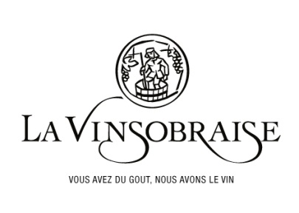
Coopérative La Vinsobraise - 26110 Vinsobres - France
Tél : +33 04 75 27 01 20 - boutique.vinsobraise@orange.fr
Vin de Pays du Comté de Grignan Chardonnay 2017

Cépages :
100 % Chardonnay

Age moyen des vignes :
15 ans
Rendements :
60 Hl/ Ha
Production :
15 000 bouteilles

Typicité des sols :
Limono-argileux
Sélection parcellaire :

Vinification et élevage:
Traditionnelle avec pressurage direct et contrôle des températures entre 15 et 17°c.

Commentaires de dégustation :

Visuel :
Couleur jaune brillant.

Olfactif :
Vin aromatique où dominent des notes d’agrumes, ananas et pamplemousse mûrs.
Gustatif :
Bouche très fruitée avec une bonne persistance aromatique. Un vin idéal pour les apéritifs et les dîners conviviaux.
